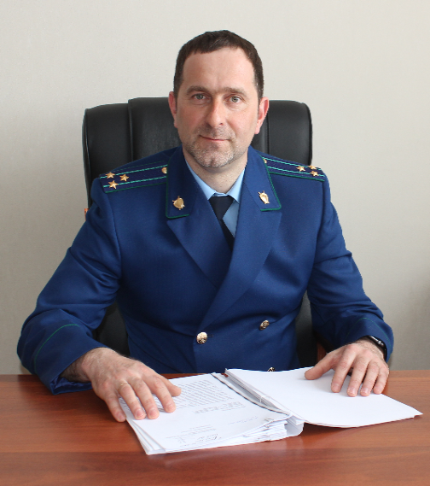
Женщина по соседству постоянно ругается на своих детей, возможно, применяет физическую силу. Куда я могу обратиться, чтобы помочь детям?

На вопрос отвечает прокурор Кинель-Черкасского района Смирнов А.В.
Родители несут ответственность за воспитание и развитие своих детей, они обязаны заботиться о здоровье, физическом, психическом, духовном и нравственном развитии своих детей. Данные нормы закреплены в Семейном кодексе РФ.
Это обязанность является очень важной и, пренебрежение ей, может повлечь за собой уголовную ответственность.
Если Вы считаете, что несовершеннолетним угрожает опасность, Вы можете написать заявление в полицию.
Уголовным законом предусмотрена ответственность за неисполнение обязанностей по воспитанию несовершеннолетнего, если это деяние соединено с жестоким обращением с несовершеннолетним (статья 156 Уголовного Кодекса РФ).
При поступлении заявления сотрудники полиции проведут проверку и, по ее результатам, примут решение о возбуждении уголовного дела или отказе в возбуждении уголовного дела.
Как полиция проводит проверку?
При проведении проверки полицейские опросят соседей и самих несовершеннолетних (с согласия родителей, законных представителей и психолога). Осмотрят помещение, где живут дети, на предмет всего необходимого: питание, одежда, игрушки, ученики и т.д.
Если по результатам проведенной проверки уголовное дело не будет возбуждено, но ситуация остается прежней, что делать?
В первую очередь, органами профилактики с родителями будет проведена беседа.
Федеральным законом от 23.06.2016 № 182-ФЗ "Об основах системы профилактики правонарушений в Российской Федерации" предусмотрено, что профилактическая беседа состоит в разъяснении лицу, в отношении которого применяются меры индивидуальной профилактики правонарушений, его моральной и правовой ответственности перед обществом, государством, социальных и правовых последствий продолжения антиобщественного поведения.
Если ситуация будет повторяться, то семью могут поставить на учет в комиссию по делам несовершеннолетних. И органы опеки будут внимательно следить за ситуацией в семье.
Таким образом, если ситуация в семье останется на прежнем уровне, Вы вправе обратиться в прокуратуру, полицию, органы опеки, комиссию по делам несовершеннолетних. Эти органы обязаны защищать детей от насилия.

24.02.2020

